УПРАЖНЕНИЕ ЗАЯВКИ И ОТЧЕТИ

1. Създайте заявка, която:

* **Услуги/Make/-** създава таблица с име **Спа** с полета вид и код **/спа услуга, код 8/.**
* **Plus /Append to/-**създайте и добавете таблица **palas.xlsx** в базата данни , след което допълнете таблицата с данните от таблица **Спа.**

|  |  |
| --- | --- |
| телевизия | 5 |
| езда | 1 |
| интернет | 2 |
| басеин | 3 |
| рум сервиз | 4 |

* **Kolednanosht/ Make/-** създава таблица с име **GalaVecheria** с полета

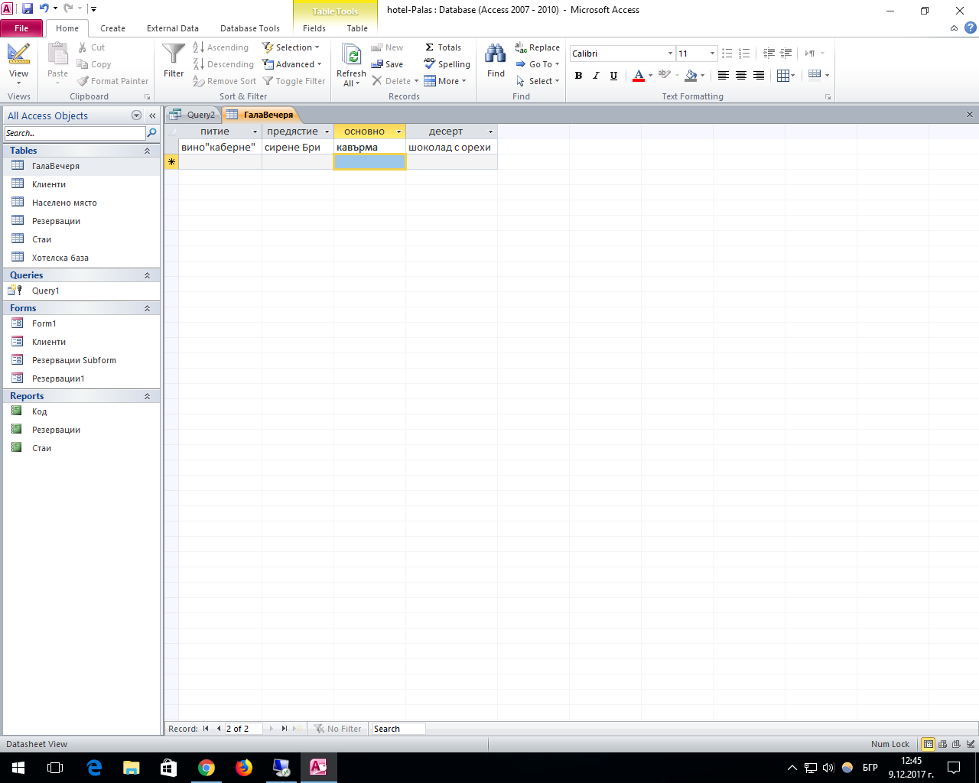

* **Vecheria/Append to/-** създайте и добавете таблица **menu.xlsx** в базата данни, като въведете информация по ваше желание от 5 реда , след което допълнете таблицата с данните от таблица **GalaVecheria.**
* **Апартамент/Update/-**променя цената на апартамент **на 200 лв.**
* **Двойна-** променя цената на двойна стая на **40 лв.**
* **Единична-** променя цената на единична стая **на 62 лв.**
* **MenuOsnovno--** променя основновното от „кавърма“ на **„роле“**
* **MenuCena-**добавя поле Цена към данните от таблица **GalaVecheria – 50 лв.**
* **Novomenu-**изтрива записите втаблица **GalaVecheria.**

1. **Вечеря-**създайте отчет на база таблицата **GalaVecheria** .
   * + Задайте фон на заглавието
     + Форматирайте отчета като зададете рамки с цвят червен
     + Поставете за фон на целия отчет снимка подходяща за Коледа
     + Добавете текущата дата в долен колонтитул.
     + Разгледайте отчета с Print Preview.